**来园活动**

|  |  |  |  |  |  |
| --- | --- | --- | --- | --- | --- |
| 学号 | 姓名 | 情绪 | 午餐情况 | 午睡情况 | 备注 |
| 1 | 胡凯元 | ○ | ○ | ○ |  |
| 2 | 黄煜棋 | ○ | △ | ○ | ○ |
| 3 | 王思宸 | ○ | ○ | ○ |  |
| 4 | 徐建航 | ○ | ○ | ○ |  |
| 5 | 陈嘉洛 |  |  |  |  |
| 6 | 郑又嘉 | ○ | ○ | ○ |  |
| 7 | 耿旻熙 | ○ | ○ | ○ |  |
| 8 | 郑成鑫 | ○ | ○ | ○ |  |
| 9 | 李文浩 | ○ | ○ | ○ |  |
| 10 | 张铭宇 | ○ | ○ | ○ |  |
| 11 | 严铭轩 | ○ | ○ | ○ |  |
| 12 | 胡述年 | ○ | △ | ○ |  |
| 13 | 蒋致远 | ○ | ○ | ○ |  |
| 14 | 王子安 |  |  |  |  |
| 15 | 沈欣妤 | ○ | ○ | ○ |  |
| 16 | 赵歆何 | ○ | ○ | ○ |  |
| 17 | 张一柠 | ○ | ○ | ○ |  |
| 18 | 刘子妍 | ○ | △ | ○ |  |
| 19 | 赵敏含 | ○ | ○ | ○ |  |
| 20 | 邰昕悦 | ○ | △ | ○ |  |
| 21 | 李安妍 | ○ | ○ | ○ |  |
| 22 | 杨一安 | ○ | ○ | ○ |  |
| 23 | 张伊伊 | ○ | ○ | ○ |  |
| 24 | 徐钥媛 |  |  |  |  |
| 25 | 王瑾橙 |  |  |  |  |

观察内容：观察目标幼儿来园、午餐、午睡的情况

备注：为了方便记录，每一项评价可以选择一个标记，打勾或者画圈都可以。

情绪：稳定○、不稳定△

午餐：吃完○、没吃完△

午睡：入睡○、未入睡△

**评价与分析：**

入园情绪：今天大部分宝宝入园情绪很稳定，能开心来幼儿园。其中，黄煜棋来园较迟，来园后知道签到、放物品和吃点心，已经熟悉了一日生活流程。

午餐情况：今天吃的是**花菜炒豆干、排骨炖玉米，**汤是**青菜鸡蛋汤。刘子妍、黄煜棋**饭没吃完**，邰欣悦**饭和菜都剩一点**，胡述图**剩一块排骨。吃完饭后宝宝都养成了洗手、漱口、擦嘴巴的习惯，然后去搬椅子到区域里游戏。

午睡情况：所有幼儿都在12:40前入睡。我们班幼儿的午睡习惯非常好哟！

**区域游戏：**

|  |  |  |
| --- | --- | --- |
| 娃娃家 | 图书区 | 建构区 |
| 生活区 | 科探区 | 益智区 |
| 创意坊 |  |  |

**集体活动：**

**综合：身体六个宝**

本次活动是一节偏健康领域的综合活动，“耳、眼、鼻、口、手、脚”都是人身体上非常重要的部位，其中“耳、眼、鼻、口”是人体的器官，每一个器官都起着不同的作用，眼睛是视觉器官，能看到周围的世界。口是消化道的开口，是进食器官，能品尝出不同的滋味，同时也是辅助发音的器官。鼻子是呼吸道开口，空气进出的主要通道，同时是人体的嗅觉器官。耳朵是听觉器官，能听到周围的声音。而手能使用工具，能帮助我们完成很多工作；脚能步行等等。本节活动通过音乐、游戏等多种形式，调动幼儿多种感官，让幼儿在动一动、玩一玩、说一说中认识人体六个宝的名称，了解其位置和作用。

认识身体六个宝的名称的幼儿有**胡凯元、黄煜棋、王思宸、徐建航、郑又嘉、耿旻熙、郑成鑫、李文浩、张铭宇、严铭轩、胡述年、蒋致远、沈欣妤、赵歆何、张一柠、刘子妍、邰昕悦、李安妍、杨一安、张伊伊，**熟悉六个宝的位置及作用，并能正确的表述的幼儿有**胡凯元、耿旻熙、李文浩、严铭轩、沈欣妤、刘子妍。**

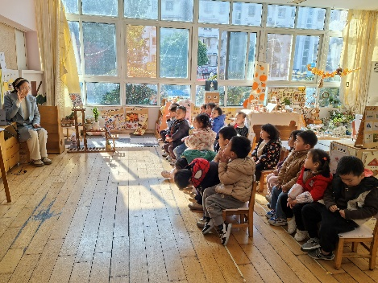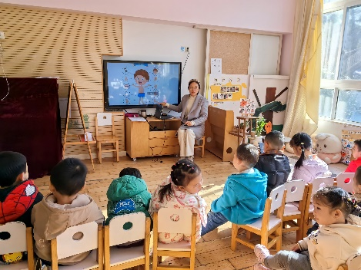

户外活动：

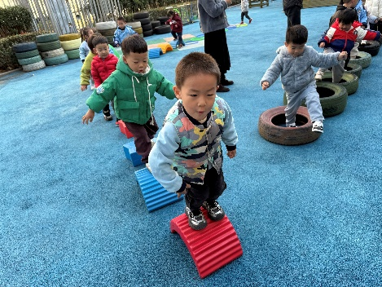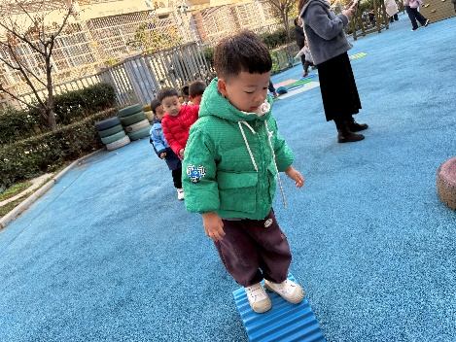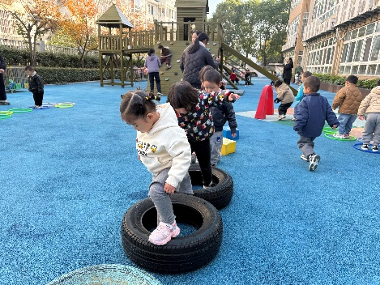今天我们在外面玩了综合区，拜访了轮胎、星星、拱门、跨栏等多种器材，锻炼幼儿的走、跳等多种运动技能和平衡能力，老师介绍了游戏规则和安全注意事项后，幼儿开始自主活动，中途我们提醒幼儿喝水喝休息后幼儿继续活动。

**家园合作：**

1.动态上的照片，仅作为老师观察时的随拍，并不是所有孩子的照片都会呈现。

2后天会降温，天气比较寒冷，请家长们给宝贝穿上保暖的衣服，注意防寒呦！